Mateusz Łąpieś (138992)  
[mateusz.lapies@student.pk.edu.pl](mailto:mateusz.lapies@student.pk.edu.pl)

**Sprawozdanie**

Struktura projektu

* auth
  + AuthConfig (extends WebSecurityConfigurerAdapter)
* beans
  + Book
  + Role
  + Status
  + User (implements UserDetails)
* controllers
  + DashboardController
* helpers
  + ListHelper
* responses
  + DashboardResponse
  + ExceptionResponse
  + Response
* services
  + DashboardService
  + UserDetailsServiceImpl (implements UserDetailsService)
  + UserService
* ApplicationStarter

Ścieżki

GET /dashboard (No basic auth)

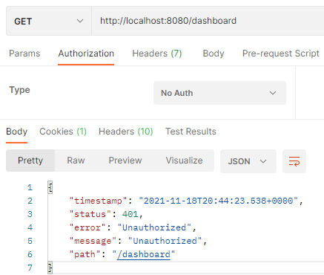

GET /dashboard/{id} (No basic auth)

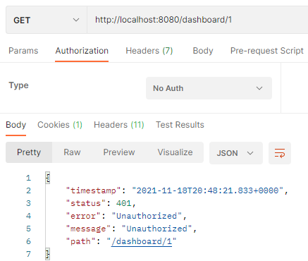

POST /dashboard (No Basic Auth)

DELETE /dashboard/{id} (No Basic Auth)

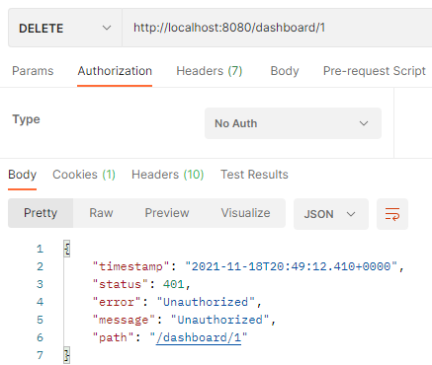

GET /dashboard (Basic Auth user : user)

GET /dashboard/{id} GET /dashboard/{id}

POST /dashboard (Basic Auth user : user)

DELETE /dashboard/{id} (Basic Auth user : user)

GET /dashboard (Basic Auth admin : admin)

GET /dashboard/{id} (Basic Auth admin : admin)

POST /dashboard (Basic Auth admin : admin)

DELETE /dashboard/{id} (Basic Auth admin : admin)

